铜陵市08-09学年第一学期期末质量监测高二年级
生物试卷
一、选择题：本题包括30小题，每小题2分，共60分。每小题只有一个选项符合题意。
1．有关基因突变的叙述，正确的是
A．不同基因突变的频率是相同的 B．基因突变的方向是由环境决定的
C．一个基因可以向多个方向突变 D．细胞分裂的中期不发生基因突变
2．以下有关基因重组的叙述，错误的是
A．非同源染色体的自由组合能导致基因重组
B．非姊妹染色单体的交换可引起基因重组
C．纯合体自交因基因重组导致子代性状分离
D．同胞兄妹的遗传差异与父母基因重组有关
3．下列大肠杆菌某基因的碱基序列的变化，对其所控制合成的多肽的氨基酸序列影响最大的是（不考虑终止密码子）

A．第6位的C被替换为T B．第9位与第10位之间插入1个T
C．第100、101、102位被替换为TTT D．第103至105位被替换为1个T
4．人类Rh血型有Rh⁺ 和Rh⁻ 两种，分别由常染色体上显性基因R和隐性基因r控制。Rh⁺ 的人有Rh抗原，Rh⁻ 抗原，Rh⁻ 的人无Rh抗原。若Rh⁻ 胎儿的Rh抗原进入Rh⁻ 母亲体内且使母体产生Rh抗体，随后抗体进入胎儿体内则引起胎儿血液凝集和溶血；若这位Rh⁻ 母亲又怀一Rh⁺ 胎儿，下列对这两胎儿的相关基因型及血液凝集和溶血程度的分析中，正确的是
①相关基因型与父亲的一定相同 ②相关基因型与父亲的不一定相同
③两胎儿血液凝集和溶血程度相同 ④第二胎儿血液凝集和溶血程度比第一胎儿严重
A．①③ B．①④ C．②③ D．②④
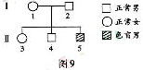
5．图9为色盲患者的遗传系谱图。以下说法正确的是
A．Ⅱ－3与正常男性婚配，后代都不患病
B．Ⅱ－3与正常男性婚配，生育患病男孩的概率是1／8
C．Ⅱ－4与正常女性婚配，后代不患病
D．Ⅱ－4与正常女性婚配，生育患病男孩的概率是1／8
6．自然状况下，鸡有时会发生性反转，如母鸡逐渐变为公鸡，已知鸡的性别由性染色体决定。如果性反转公鸡与正常母鸡交配，并产生后代，后代中母鸡和公鸡的比例是
A．1：0 B．1：1 C．2：1 D．3：1
7．在果蝇的下列细胞中，一定存在Y染色体的细胞是
A．初级精母细胞 B．精细胞 C．初级卵母细胞 D．卵细胞
8．改良缺乏某种抗病性的水稻品种，不宜采用的方法是
A．诱变育种 B．单倍体育种 C．基因工程育种 D．杂交育种
9．关于多倍体的叙述，正确的是
A．植物多倍体不能产生可育的配子
B．八倍体小黑麦是用基因工程技术创造的新物种
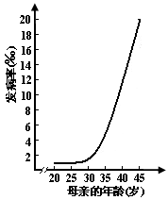
C．二倍体植株加倍为四倍体后，营养成分必然增加
D．多倍体在植物中比在动物中更为常见
10．21三体综合征患儿的发病率与母亲年龄的关系如下图所示，预防该遗传病的主要措施是
①适龄生育 ②基因诊断 ③染色体分析 ④B超检查
A．①③ B．①② C．③④ D．②③
11．形成新物种的主要机制是
A．形成地理隔离 B．基因频率的改变
C．产生生殖隔离 D．基因型频率的改变
12．现对生物的某种群进行随机抽样，其中基因型AA个体占20%，基因型Aa个体占75%，基因型aa个体占5%，那么a与A基因频率依次为
A．42.5%和57.5% B．57.5%和42.5%
C．50%和50% D．80%和20%
13．埃及斑坟是传播登革热病毒的媒介之一。有一地区在密集喷洒杀虫剂后，此蚊种群量减少了99%，但是一年后，该种群又恢复到原来的数量，此时再度喷洒相同量的杀虫剂后，仅杀死了40%的斑蚊。对此合理的解释是
A．杀虫剂导致斑蚊基因突变产生抗药性基因
B．斑蚊体内累积的杀虫剂增加了自身的抗药性
C．原来的斑蚊种群中少数个体有抗药性基因
D．第一年的斑蚊种群没有基因突变
14．基因工程产物可能存在着一些安全性问题，但不必担心
A．三倍体转基因鲤鱼与正常鲤鱼杂交，进而导致自然种群被淘汰
B．运载体的标记基因（如抗生素基因）可能指导合成有利于抗性进化的产物
C．目的基因（如杀虫基因）本身编码的产物可能对人体产生毒性
D．目的基因通过花粉的散布转移到其他植物体内，从而可能打破生态平衡
15．大气中的氧气要与人的血红蛋白结合，需要穿过几层磷脂分子
A．3 B．5 C．6 D．10
16．用某种药物饲养动物一段时间后测得实验组比对照组动物血浆中血红蛋白含量明显增高。该药物的作用可能是
A．增强血红蛋白的合成能力 B．提高血浆蛋白的含量
C．增加红细胞的合成数量 D．对红细胞有破坏作用
17．下图为高等动物体内的甲状腺活动调节示意图。下列有关叙述正确的是
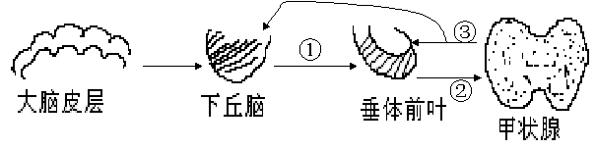A．①是指促甲状腺激素
B．②是指促甲状腺激素释放激素
C．③是指甲状腺激素
D．③作用于下丘脑促进①的分泌，作用于垂体前叶抑制②的分泌
18．胃癌是世界各地发病率较高的肿瘤之一。在我国男性胃癌发病率居恶性肿瘤第二位，女性的发病率多位于第三至第四位。据检测，胃癌患者术前血中某激素低于正常，手术切除肿瘤后，该激素水平可回升，而肿瘤复发转移时，该激素又可再次下降。联系上述我国胃癌发病情况可判断该激素可能性较大是
A．胰岛素 B．雌性激素 C．雄性激素 D．甲状腺激素
19．止痛药并不损伤神经元的结构，即能在一定时间内阻断神经冲动向感觉中枢的传导，它的作用部位在
A．细胞体 B．轴突 C．突触间隙 D．树突
20．给严重缺氧的病人输氧时，要在纯氧中混入5%的CO₂气体，以维持呼吸中枢的兴奋，这属于
A．神经调节 B．体液调节 C．激素调节 D．内分泌调节
21．人体可兴奋细胞兴奋时，共有特征是
A．收缩反应 B．分泌活动 C．膜电位变化 D．神经冲动
22．人体排除非己成分的方式有
①阻挡 ②杀灭 ③吞噬 ④凝集 ⑤溶解
A．①②③④⑤ B．只有④⑤ C．只有③④⑤ D．②③④⑤
23．下列哪项属于特异性免疫
A．泪液中的溶菌酶可以杀死沙眼衣原体
B．淋巴结内的吞噬细胞吞噬侵入人体内的链球菌
C．胃液中的盐酸可以杀死部分进入胃内的细菌
D．体内的天花抗体可以防御天花病毒
24．遇海难而漂浮在海面的人，因缺乏淡水，此人（ ）
A．血浆渗透压升高，抗利尿激素增加 B．血浆渗透压升高，抗利尿激素减少
C．血浆渗透压降低，抗利尿激素增加 D．血浆渗透压降低，抗利尿激素减少
25．下列关于人体血糖平衡调节的叙述中，正确的是（ ）
A．细胞内葡萄糖的氧化利用发生障碍，可导致血糖持续升高
B．糖尿病是由于经常摄入过量的糖所引起的
C．胰岛细胞产生的激素均能降低血糖含量
D．胰岛A细胞和B细胞协同调节血糖平衡
26．关于过敏反应的叙述，正确的是（ ）
A．过敏反应一般会损伤组织 B．反应特点是发病迅速，反应强烈．消退较快
C．T细胞是过敏反应的主要免疫细胞D．过敏反应只发生在皮肤及呼吸道
27．每次注射青霉素，病人是否都要做“皮试”?其目的是
A．不必要，只要以前未发生任何过敏反应即可
B．不必要，只要以前未发生青霉素过敏反应即可
C．必要，决定青霉素的药剂量
D．必要，确定是否有相应抗体
28．人体免疫反应是机体识别“自己”、排除“异己”的过程，在这一过程中发生了一系列的变化。下列有关曲线中，不能正确反映这一变化过程中某些因素的变化情况的是
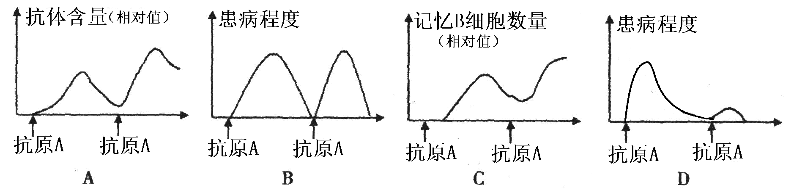

29．大剂量X射线照射去胸腺小鼠，小鼠可失去免疫功能。向该小鼠体内输入来自骨髓的淋巴细胞，小鼠的免疫功能
A．全部得到恢复 B．短暂时间得到恢复
C．部分恢复，但不能产生抗体 D．能产生抗体，但没有细胞免疫功能
30．受抗原刺激后的淋巴细胞
A．细胞周期变长，核糖体活动增强 B．细胞周期变长，核糖体活动减弱
C．细胞周期变短，核糖体活动减弱 D．细胞周期变短，核糖体活动增强

铜陵市08-09学年第一学期期末质量监测高二年级
生物试卷答题卷
班级 姓名 得分
一、选择题（每题2分，共60分）
题号 | 1 | 2 | 3 | 4 | 5 | 6 | 7 | 8 | 9 | 10 | 11 | 12 | 13 | 14 | 15
答案
题号 | 16 | 17 | 18 | 19 | 20 | 21 | 22 | 23 | 24 | 25 | 26 | 27 | 28 | 29 | 30
答案
二、非选择题（共40分）
31．（20分）二倍体植物柴油树的种子榨出的油稍加提炼就可成为柴油。为了实现大规模生产，科学家在“神州六号飞船”上搭载了四株珍贵的试管苗。
（1）为了获得高产柴油品系，以幼苗作为实验材料的理由是 。
（2）试管苗返回地面后，为了在短时间内扩大幼苗数量，应该运用 技术，其中大部分植物的产油量 （填“增加”、“减少”或“基本不变”）。
（3）科学研究发现，某些种类的细菌能将“前体物质”转化为柴油。已知产油的代谢途径如下：
前体物质
酶I
酶II
中间物质X
油
A基因
B基因
①从来源看，“油”可以来源于微生物，也可以来源于动植物，如：细菌的 上，二倍体植物柴油树种子细胞的 上都含有控制抗生素合成的基因;在基因结构上,后者区别于前者的主要表现为 。
②若通过生物工程，利用枯草杆菌大量获得这种“柴油”，请简述其操作方法 。注意发酵过程需要严格控制温度、pH等条件，因为环境条件的改变会影响菌种的 。
（4）现有AaBb的个体，为尽快获得高产稳产植物，选用的育种方法是 。
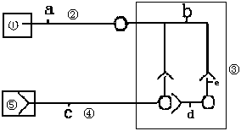
32．（20分）右图表示三个神经元及其联系。其中“—○—<”表示从树突到胞体，再到轴突及末梢（即一个完整的神经元模式），为了研究兴奋在一个神经元上的传导方向和在神经元间的传递方向，进行了相关实验。联系图解回答下列问题：
（1）若①代表小腿上的感受器，⑤代表神经支配的小腿肌肉，则③称为 ，能代表反射弧的结构为（用图中序号表示）________________；
（2）刺激图中b点，则b点发生的膜电位变化是________，图中_______点可发生兴奋；
（3）若刺激d点，图中_____________点可发生兴奋；
（4）由图中可看出一个神经元的突触小体与下一个神经元的____________________相接触而形成突触，图中共有突触____________个。
（5）由此说明：兴奋在一个神经元上的传导是_____________。兴奋在两个神经元间的传递是___________，其原因是 。、
铜陵市08-09学年第一学期期末质量监测高二年级
生物试卷参考答案
一、选择题（每题2分，共60分）
题号 | 1 | 2 | 3 | 4 | 5 | 6 | 7 | 8 | 9 | 10 | 11 | 12 | 13 | 14 | 15
答案 | C | C | B | D | B | A | A | B | D | A | C | A | C | A | D
题号 | 16 | 17 | 18 | 19 | 20 | 21 | 22 | 23 | 24 | 25 | 26 | 27 | 28 | 29 | 30
答案 | D | C | C | C | B | C | A | D | A | A | B | D | B | D | D
二、非选择题（共40分）
31．（20分）
（1）幼苗期细胞分裂旺盛，较易获得突变基因（2分）
（2）植物组织培养（2分） 基本不变（2分）
（3）①质粒（2分） 染色体(或核DNA) （2分）
编码区是间隔的、不连续的(或编码区由内含子和外显子组成) （2分）
②提取柴油树中控制“油”合成的基因（或A基因和B基因），与质粒结合，导入枯草杆菌，筛选出能合成“油”的菌株；（2分） 利用发酵工程生产“油” （2分） 生长繁殖和代谢产物的形成（2分）
（4）单倍体育种（2分）
32．（20分）
（1）神经中枢 ①②③④⑤
（2）由外正内负变为外负内正 abcde
(3)cde
（4）树突或细胞体 3
（5）双向的 单向的 递质只能由突触前膜释放，作用于突触后膜

